Komenda Powiatowa Państwowej  Straży Pożarnej w Gołdapi  znajduje się przy ulicy Wojska  Polskiego 19. | 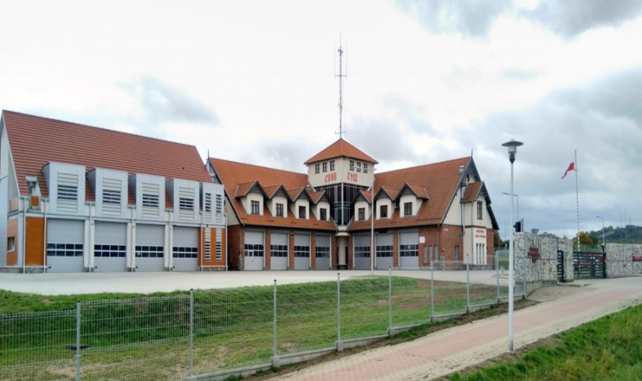
Szefem Komendy Straży Pożarnej jest pan Komendant Wojciech Szczepanik.  Panu komendantowi pomaga zastępca komendanta i inni strażacy. | 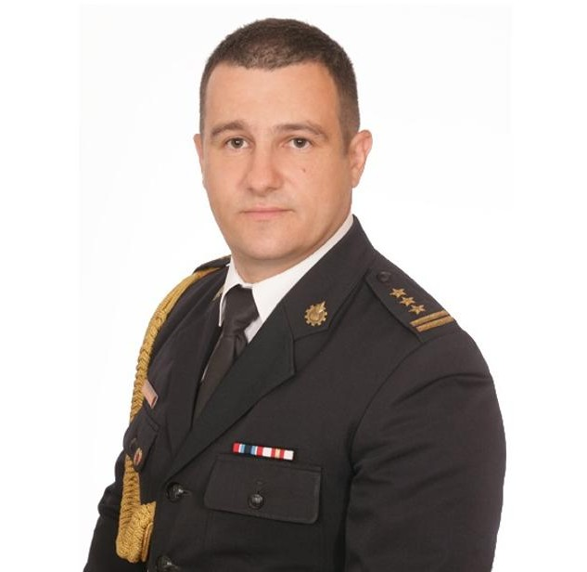
Zastępcą komendanta jest pan Michał Herman. | 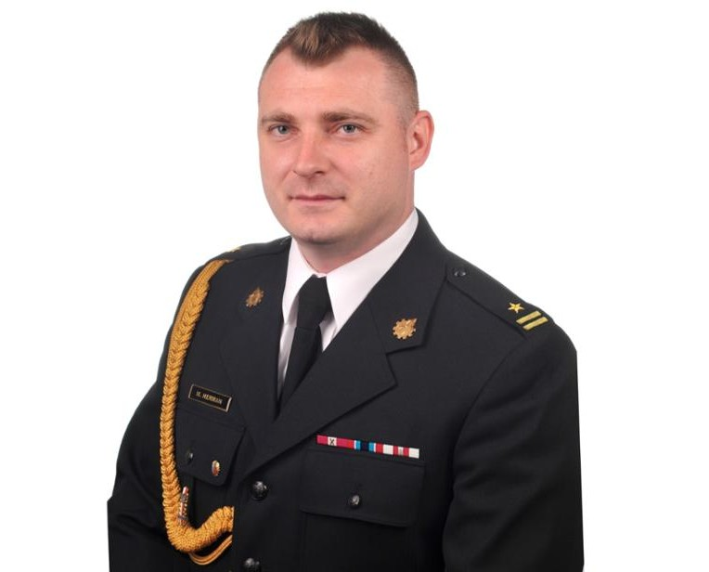
Czym zajmują się strażacy z komendy?

Strażacy pracują codziennie w dzień i w nocy:  - gaszą pożary,  - wycinają złamane drzewa,  - ratują i pomagają zwierzętom,  - pomagają przy wypadkach  samochodowych. |  | 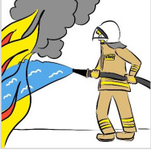  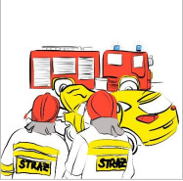
Strażacy robią jeszcze inne rzeczy.  Na przykład:  - sprawdzają czy w budynkach jest bezpiecznie. Sprawdzają czy w budynkach są gaśnice i drzwi przeciwpożarowe,  - szkolą Strażaków Ochotników. Po szkoleniach Strażacy Ochotnicy mogą jeździć do akcji,  - odwiedzają i kontrolują Strażaków Ochotników z mniejszych miast i wsi. |  | 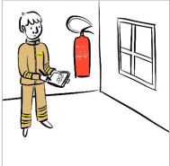  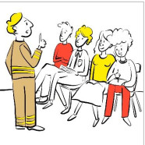
Strażacy uczą dzieci jak bezpiecznie zachowywać się w różnych sytuacjach. Na przykład przy ognisku, w lesie, w czasie burzy lub powodzi. |  | 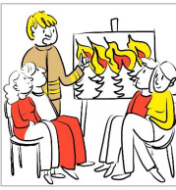
Budynek Komendy Powiatowej Państwowej Straży Pożarnej w Gołdapi
Do Komendy możesz wejść od strony ulicy Wojska Polskiego.
W budynku Komendy nie ma windy.  Osoba na wózku może wjechać  tylko na parter. Tam pomoże jej  strażak. Na parterze znajduje się  również toaleta dla osób  z niepełnosprawnościami oraz stolik  z krzesłem w celu obsługi interesantów. |   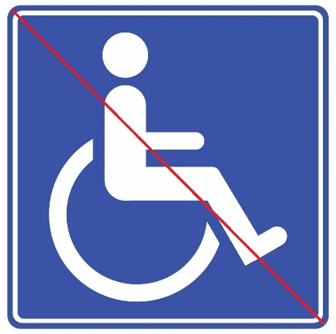
Kontakt z pracownikami Komendy

Żeby załatwić sprawy w Komendzie osoby ze szczególnymi potrzebami mogą:

- napisać pismo i wysłać je na adres:  Komenda Powiatowa  Państwowej Straży Pożarnej  w Gołdapi  ul. Wojska Polskiego 19  19-500 Gołdap  - przynieść pismo do Komendy. Pismo odbierze strażak na parterze.  - napisać pismo i wysłać je drogą elektroniczną poprzez platformę  ePUAP:  ePUAP to Elektroniczna Platforma Usług Administracji Publicznej. Żeby wysłać pismo przez ePUAP musisz mieć Internet i swoje konto  w ePUAP. Skrzynka:  /KPPSPGoldap/SkrytkaESP |   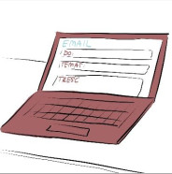
- wysłać pismo na adres e-mail:  sekretariat.goldap@kwpsp.olsztyn.pl  - wysłać pismo faksem na numer  47 7329 410  Osoby ze szczególnymi potrzebami mogą też przyjść na Komendę i spotkać się  z pracownikiem.  Komenda działa od godziny 7.30 do 15.30.  Zadzwoń najpierw pod numer  47 7329 400. Pracownik zaprosi Cię na określoną godzinę. |   